第二单元 辽宋夏金元时期:民族关系发展和社会变化
（基础知识检查清单）
★第10课 金与南宋对峙
1、将下方时间轴补充完整
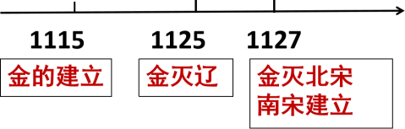
2、金政权建立的时间、民族、建立者、都城是？
1115年；女真族；完颜阿骨打；会宁府
3、金灭辽的时间？在下方饼状图中标出这一事件发生后的三个并立政权
1125年
北宋
西夏
金

4、“靖康之变”指哪一历史事件？时间？
北宋灭亡；1127
5、南宋建立的时间、建立者、都城是？在下方饼状图中标出这一时期的三个并立政权
1127年；宋高宗赵构；临安（今杭州）；
南宋
西夏
金

6、南宋抗金英雄？岳家军击大败金军主力的战役是？
岳飞；郾城大捷
7、宋金合议的内容是？影响是？
①南宋向金称臣，并给钱物(岁币)②双方以淮水至大散关一线划定分界线。
影响：宋金对峙局面形成。
8、“山外青山楼外楼，西湖歌舞几时休？暖风熏得游人醉，直把杭州作汴州。”这首诗表达了诗人怎样的态度?
讽刺南宋统治者苟且偷安，粉饰太平

